# WebApi dla projektu programowanie zespołowe

Wszystko co jest do tej pory jest oparte na pliku bazy danych (jest to najważniejszy element przy budowaniu takiego api na tym etapie) .

Wartość merytoryczną bazy brałem z gita z opisu. Tu jak to wygląda w praktyce w projekcie :

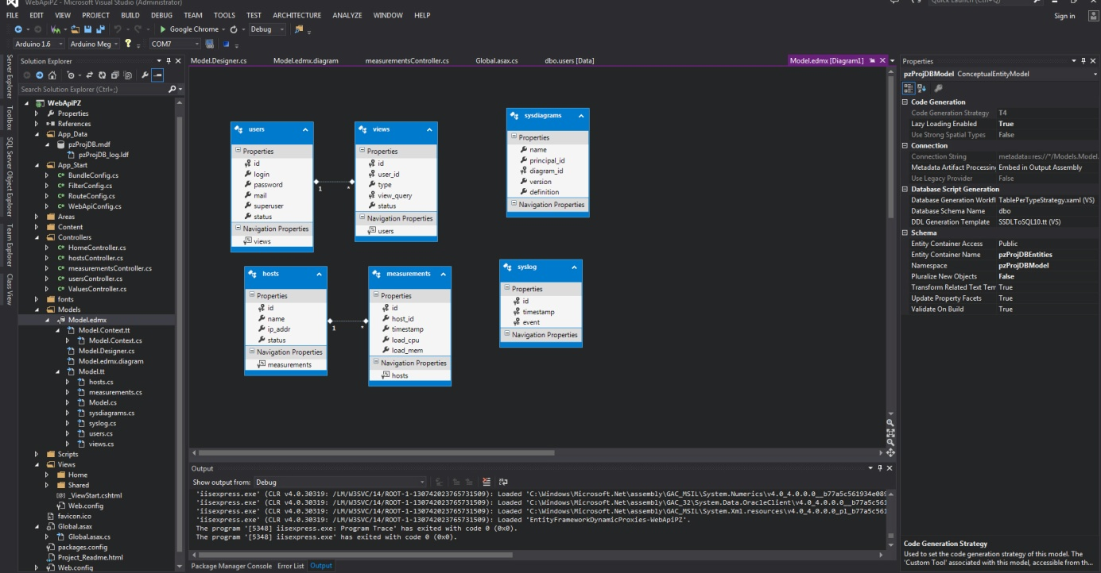

Na razie jest to wstępny szkielet ogólnie funkcjonalności API czyli mamy podstawowe zapytania umożliwiające uzyskiwanie/zapisywanie danych takich jak :

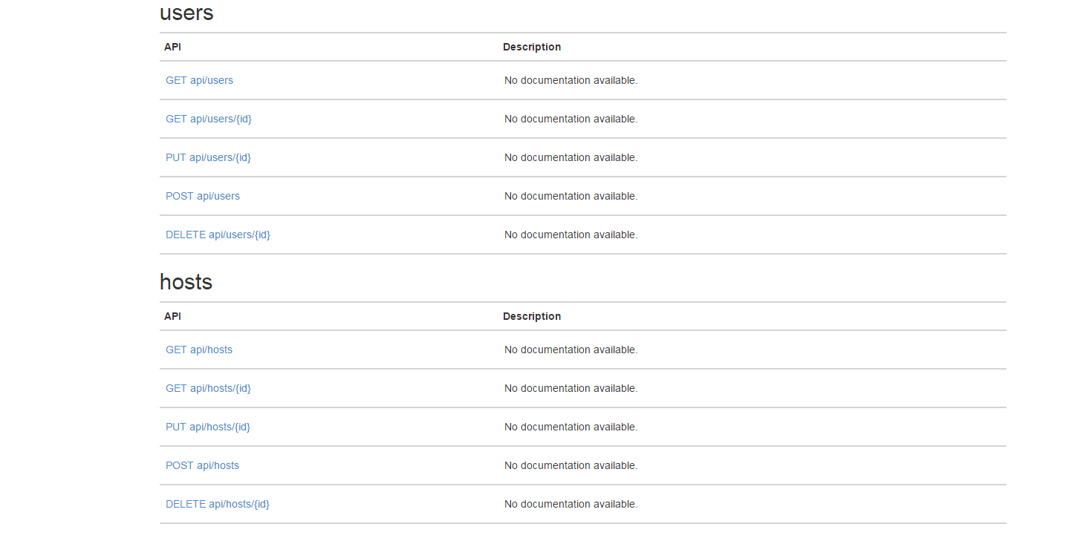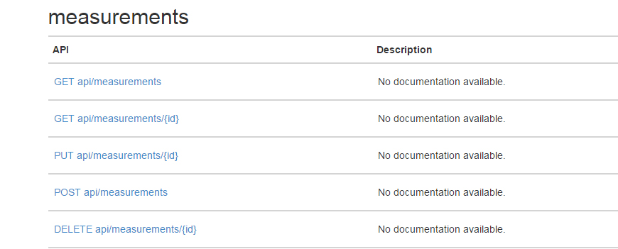

Zwraca jsony takie jak :

